深圳实验学校高中部2014-2015学年度第二学期第一阶段考试
高二数学（文科）
时间：120分钟 满分：150分 命题人：廖祖海
一、选择题：本大题共10小题，每小题5分，共50分．在每小题给出的四个选项中，有且只有一项是符合题目要求的．
1．设全体实数集为，若集合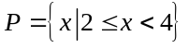，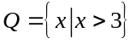，则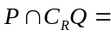
A．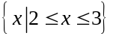 B．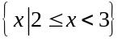 C．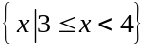 D．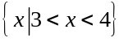
2．命题“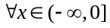，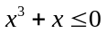”的否定是
A．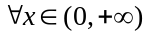，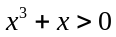 B．，
C．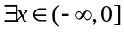， D．，
3．已知直线的参数方程为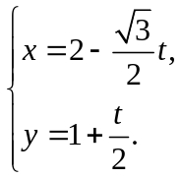（为参数），则直线的倾斜角为
A．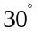 B．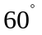 C．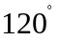 D．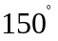
4．已知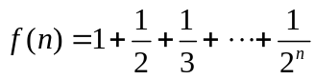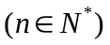，在用数学归纳法证明有关命题时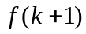比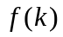（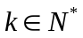）增加的项数为
A． B．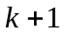 C．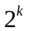 D．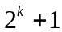
5．参数方程 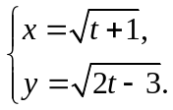 (为参数)表示的曲线是
A．双曲线 B．双曲线的一部分 C．椭圆 D．椭圆的一部分
6．在极坐标系中，以点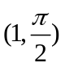为圆心，且过极点的圆的极坐标方程是
A．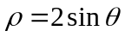 B．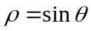 C．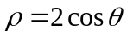 D．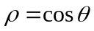

7．如图所示，中，以为直径的半圆分别交，于点，
，若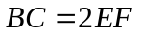，则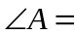
A. B. 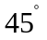 C. D. 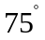
8. 设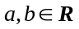, 则 “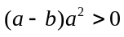”是“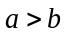”的
A．充分非必要条件 B．必要非充分条件
C．充要条件 D．既非充分也非必要条件
9. 已知点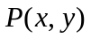是曲线：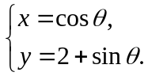（为参数）上任意一点，则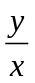的取值范围是
A．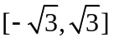 B．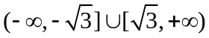 C．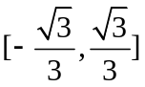 D．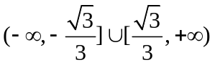
10．设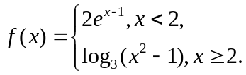, 则不等式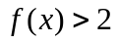的解集为
A．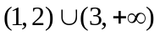 B．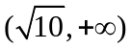 C．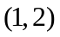 D．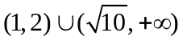
二．填空题：本大题共4小题，每小题5分，满分20分，只需写出最简结果．

11．函数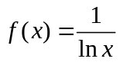的定义域为 .
12．在极坐标系中，点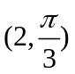到直线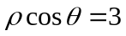的距离等于 .
13．如图，圆的直径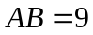，直线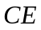与圆相切于点，
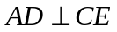于点，若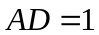，设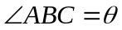，则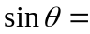______．
14．已知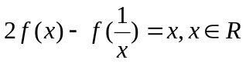且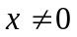.则函数的值域为 ．
三、解答题：本大题共6小题，满分80分．解答须写出文字说明、证明过程和演算步骤．
15．（本小题满分12分）
已知集合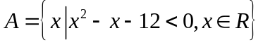，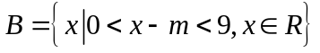.
(1) 若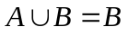，求实数的取值范围；
(2) 若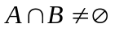，求实数的取值范围.

16．（本小题满分12分）
已知命题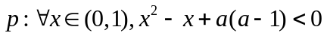，命题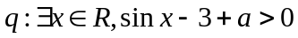.
（1）若是真命题,求实数的取值范围；
（2）若“或”是假命题,求实数的取值范围.

17．（本小题满分14分）
已知二次函数满足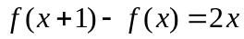，且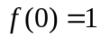.
（1）求的解析式；
（2）若在区间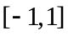上，不等式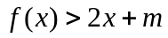恒成立，求实数的取值范围.

18．（本小题满分14分）
当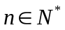时，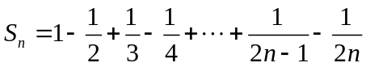，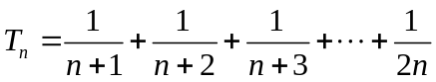.
（1）求，，，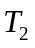；
（2）猜想与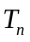的关系，并用数学归纳法证明.

19．（本小题满分14分）
已知数列满足．
（1）求，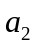，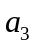的值；
（2）猜想（不必证明）；
（3）设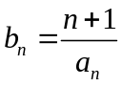，数列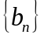的前项和为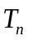，求证：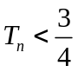．

20．（本小题满分14分）
已知椭圆的参数方程为：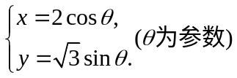.点、、、、均在椭圆上， 过原点，且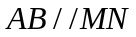 ，四边形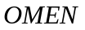是平行四边形.
（1）求椭圆的普通方程；
（2）若直线的斜率为，求直线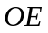的斜率；
（3）求证：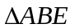的面积为定值.

